DFSha: sistema de archivos distribuido
Informe técnico final de arquitectura
Equipo DFSha · Arquitecturas de Nube y Sistemas Distribuidos 2026-2 · Universidad Pontificia Bolivariana · Noviembre de 2026

1. Resumen
DFSha guarda archivos grandes en una red privada de AWS. Cada archivo se divide en bloques de 128 MiB, y cada bloque se guarda en dos de tres nodos de datos ubicados en zonas de disponibilidad distintas. Un único servidor lleva el registro de qué archivos existen y dónde están sus bloques. Los datos nunca pasan por él: el cliente los transfiere directamente con los nodos.
La arquitectura final simplifica los diseños individuales en tres puntos. El servidor no se replica: solo se replican los archivos, en los nodos. No se usa autenticación mutua con certificados (mTLS): el cliente valida al servidor y a los nodos con una autoridad certificadora propia. Y RabbitMQ transporta los heartbeats con los que el servidor sabe qué nodos siguen vivos.
Estado del proyecto. La arquitectura y los contratos entre componentes están definidos, y la pila tecnológica se validó con un prototipo de integración. La implementación completa y las mediciones de rendimiento están pendientes; la sección 11 separa lo comprobado de lo que falta por medir.

2. Alcance
Tabla 1. Qué entra y qué sale del alcance.
Entra | Sale
Archivos divididos en bloques inmutables de 128 MiB | Réplica del servidor de metadatos
Réplica de cada bloque en 2 de 3 nodos, en zonas distintas | Autenticación mutua con certificados (mTLS)
Espacio de nombres jerárquico por usuario | Compartir archivos entre usuarios
Carga y descarga directa entre cliente y nodos | Enlaces, mmap y truncate arbitrario
Acceso por bytes: abrir, leer, escribir, publicar y cerrar | Cifrado de archivos del lado del cliente
Locks por archivo o rango de bloques | Acceso desde fuera de la VPC
Cifrado en tránsito con TLS 1.3, usuarios, permisos y auditoría | DNS, balanceador de carga o VPN
Detección de nodos caídos y reparación automática de réplicas | Conmutación automática si cae el servidor

3. Arquitectura final
El sistema separa dos caminos. El plano de control decide qué archivos existen, quién accede y dónde está cada bloque; lo atiende el servidor. El plano de datos mueve los bytes entre el cliente y los nodos. Como los datos no pasan por el servidor, el rendimiento de las transferencias crece con los nodos.
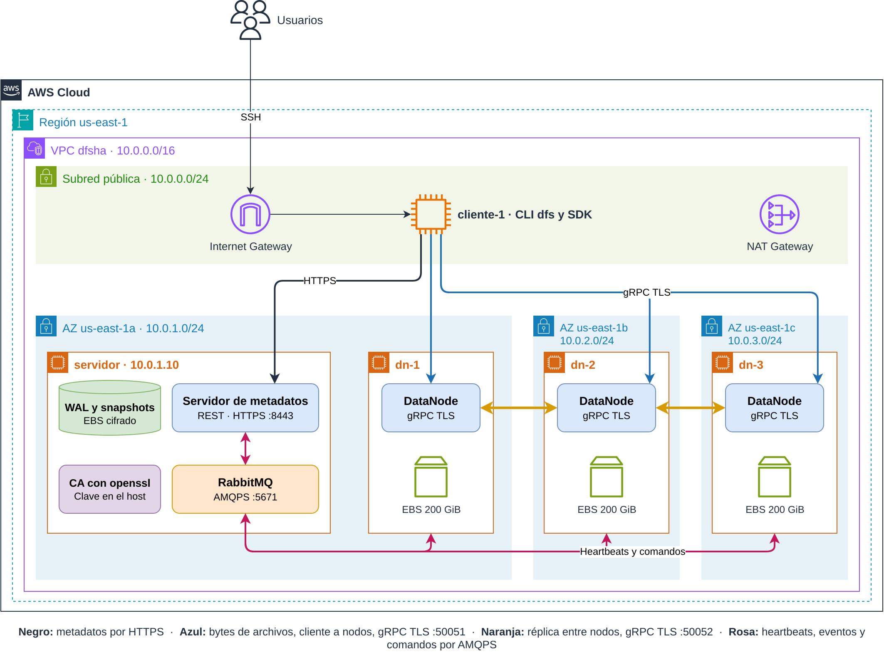
Figura 1. Arquitectura final de DFSha en AWS, modelada en draw.io.

3.1 Componentes
Tabla 2. Componentes y responsabilidades.
Componente | Responsabilidad
Cliente | CLI dfs y SDK. Parte y reensambla archivos, verifica su integridad y se recupera si falla una réplica.
Servidor | Autentica usuarios, mantiene el espacio de nombres, asigna bloques, gestiona locks y publica versiones. Incluye el Cluster Manager, que detecta fallas, repara réplicas y recolecta bloques sin uso.
WAL y snapshots | Hacen durable el estado del servidor: cada cambio queda escrito en disco antes de responder.
RabbitMQ | Lleva heartbeats, registro de nodos, eventos y comandos entre los nodos y el servidor.
Autoridad certificadora | Creada con OpenSSL en la instancia del servidor. Firma los certificados del servidor, RabbitMQ y los nodos.
DataNode (×3) | Guarda y sirve bloques, replica hacia el siguiente nodo, verifica periódicamente sus datos y ejecuta comandos.

3.2 Stack tecnológico
Tabla 3. Tecnologías usadas por capa.
Capa | Tecnología
Lenguaje y construcción | Java 21, Gradle 9.8
Servidor y nodos | Spring Boot 4.1
Cliente | Picocli, JLine y el cliente HTTP de Java
Transferencia de datos | gRPC 1.85 con Protocol Buffers
Mensajería | RabbitMQ 4.3 con AMQP sobre TLS
Seguridad | OpenSSL, TLS 1.3, JWT con EdDSA (JJWT), Argon2id
Contenedores | Docker, una imagen por servicio, y Docker Compose para pruebas
Nube | AWS: VPC, EC2, EBS cifrado, Internet Gateway y NAT Gateway

4. Cambios frente a los diseños individuales
La comparación toma como referencia el documento de diseño de la fase I. Los cambios buscan reducir la complejidad de configuración sin perder lo esencial: que los archivos sobrevivan a la caída de un nodo o de una zona.
Tabla 4. Decisiones que cambiaron.
Tema | Diseño individual | Arquitectura final | Motivo
Servidor de metadatos | Dos servidores, activo y standby | Un solo servidor | Menos configuración
Elección del activo | Lease y votos de los nodos testigos | Eliminada | Ya no hay a quién elegir
Bitácora de cambios | Replicada entre servidores | Local, con snapshots | Un solo servidor
Heartbeats | Por gRPC, fuera de RabbitMQ | Por RabbitMQ | Un único canal de control
Registro y reportes de nodos | Por gRPC | Por RabbitMQ | El servidor no expone gRPC
Cifrado interno | mTLS entre servidores | TLS con validación del servidor | Certificados más simples
Identidad de quien llama | Certificado de cliente | Token y usuario de RabbitMQ | Consecuencia de quitar mTLS
Hash del archivo | Sobre el archivo completo | Sobre los hashes de sus bloques | Evita releer el archivo

Se mantienen sin cambios los bloques inmutables de 128 MiB, la réplica en dos nodos de zonas distintas, la escritura en cadena, los locks con fencing y las operaciones del usuario.

5. Operaciones y APIs

5.1 Operaciones soportadas
Tabla 5. Operaciones disponibles para el usuario.
Grupo | Comandos | Qué permite
Sesión | login, logout | Entrar y salir del sistema
Navegación | ls, stat, cd, pwd | Recorrer y describir el espacio de nombres
Directorios | mkdir, rmdir | Crear y borrar directorios
Archivos | rm, mv, cp | Borrar, renombrar y copiar sin duplicar datos
Transferencia | put, get, cat, head, tail | Subir, descargar y consultar archivos
Acceso por bytes | open, read, write, flush, close | Leer y modificar partes de un archivo
Concurrencia | lock, unlock | Reservar un archivo o un rango de bloques

Las operaciones de acceso por bytes y los locks se usan dentro de la sesión interactiva dfs shell, porque un descriptor abierto necesita un proceso que lo mantenga vivo. Los administradores gestionan además usuarios, cuotas y consultas de auditoría.

5.2 Interfaces entre componentes
Tabla 6. Canales de comunicación.
Canal | Protocolo y puerto | Para qué se usa
Cliente y servidor | REST sobre HTTPS, 8443 | Sesión, espacio de nombres, apertura y publicación de archivos, locks
Cliente y nodos | gRPC con TLS, 50051 | Escritura y lectura de bloques
Nodo y nodo | gRPC con TLS, 50052 | Réplica en cadena y reparación
Nodos y servidor | AMQP con TLS, 5671 | Heartbeats, eventos y reportes hacia el servidor; comandos hacia los nodos

La API REST se organiza en cinco grupos: /auth para la sesión, /fs para el espacio de nombres, /files para abrir, asignar, confirmar y cerrar archivos, /locks para los locks y /admin para la administración. Los errores siguen un formato común (RFC 9457), con un código que el cliente puede interpretar.
La API gRPC tiene tres métodos: EscribirBloque y LeerBloque para el cliente, y ReplicarBloque entre nodos. Cada bloque viaja en fragmentos de 1 MiB. RabbitMQ usa un exchange de eventos y uno de comandos, con una cola de comandos por nodo. Cada nodo solo puede publicar eventos y leer su propia cola.

6. Semántica declarada
DFSha no pretende ser un sistema POSIX completo. Esta es la promesa que hace a sus usuarios:
Tabla 7. Comportamiento garantizado.
Aspecto | Comportamiento
Confirmación | Una escritura está confirmada cuando el servidor responde con éxito: cada bloque nuevo está en 2 nodos y el cambio quedó en disco.
Visibilidad | Close-to-open. Quien abre un archivo después de una publicación ve esa versión o una más nueva. Quien ya lo tenía abierto conserva su versión hasta cerrarlo.
Atomicidad | Una publicación es una sola entrada en la bitácora. Nunca se observa un archivo a medias.
Durabilidad | Que write retorne no implica durabilidad: los datos están en un buffer local. Se vuelven durables con flush o close.
Modificación | Los bloques no se reescriben. Cambiar parte de un bloque crea uno nuevo (copy-on-write).
Concurrencia | Lectores ilimitados, también durante una escritura. Puede haber varios escritores en rangos distintos; sobre un mismo rango, uno a la vez.
Exclusión mutua | Por rango de bloques y versión base, a lo sumo una publicación tiene éxito. Las demás reciben un conflicto y deben releer.
Tolerancia a fallas | Los datos soportan la caída de un nodo o de una zona. Dos nodos caídos a la vez pueden perder bloques. Si cae la zona del servidor, los metadatos quedan fuera de servicio hasta que vuelva.
Disponibilidad | Lectura: una réplica viva. Escritura: dos nodos vivos. Metadatos: el servidor debe estar en línea.

7. Algoritmos principales
Ubicación de réplicas. Entre los nodos vivos con espacio suficiente, el servidor toma dos al azar y se queda con el menos cargado. La segunda réplica va al mejor nodo de otra zona. El nodo inicial rota entre bloques, para que los bloques de un archivo se repartan entre los tres nodos.
Escritura en cadena. El cliente envía cada bloque al primer nodo, y este lo guarda mientras lo reenvía al segundo. Cada nodo escribe en un archivo temporal, verifica el hash, lo fuerza a disco y solo entonces lo renombra y firma un recibo. Si un nodo falla, el cliente pide otro destino y reenvía el bloque. El cliente sube hasta cuatro bloques en paralelo.
Publicación de una versión. Antes de publicar, el servidor comprueba que el cliente conserve su lock, que nadie haya cambiado esos bloques, que cada bloque nuevo tenga dos recibos válidos, y que tamaño y hash coincidan. Si todo está bien, escribe una sola entrada en la bitácora; si no, el archivo conserva su versión anterior.
Lectura. El servidor entrega la lista de bloques y sus réplicas. El cliente descarga hasta cuatro bloques en paralelo y verifica cada uno. Si una réplica falla o está corrupta, usa la otra y lo reporta.
Locks con fencing. Cada lock vence a los 30 segundos si su dueño no lo renueva, y lleva un número que siempre crece. Si un cliente se pausa y pierde su lock, su número queda obsoleto y el servidor rechaza su publicación tardía. Así un cliente lento no puede pisar el trabajo de otro.
Detección de fallas. Cada nodo publica un heartbeat en RabbitMQ cada 3 segundos. A los 10 segundos de silencio el servidor lo marca como sospechoso y deja de asignarle escrituras; a los 30 lo declara caído. Como los heartbeats dependen de RabbitMQ, una caída del broker parecería la caída de todos los nodos. Por eso el detector se congela mientras esa conexión esté rota y reinicia sus tiempos al reconectar.
Reparación y borrado. Dos minutos después de caer un nodo, el servidor ordena copiar sus bloques desde la réplica sobreviviente hacia otro nodo. Los bloques sin referencias se borran tras 10 minutos, o más si aún tienen lectores.
Recuperación del servidor. Al reiniciar carga el último snapshot y reaplica la bitácora. Las ubicaciones de los bloques no se guardan: se reconstruyen con los reportes de los nodos. Mientras tanto opera en modo seguro y rechaza aperturas, hasta recibir el reporte de al menos dos nodos.

8. Seguridad
La confianza parte de la autoridad certificadora propia. Su clave privada permanece en la instancia del servidor, fuera de los contenedores. El cliente solo necesita el certificado público de la CA para comprobar que el servidor y los nodos son quienes dicen ser. Tras esa validación, toda la comunicación viaja cifrada con TLS 1.3.
Como no hay mTLS, quien llama se identifica de otra forma:
Tabla 8. Cómo se identifica cada parte.
Quién llama | Cómo demuestra su identidad
Usuario ante el servidor | Contraseña protegida con Argon2id, y luego un token de sesión de 15 minutos
Cliente ante un nodo | Token de bloque de 10 minutos, firmado por el servidor y limitado a bloques concretos
Nodo ante otro nodo | El mismo token de bloque, reenviado por la cadena
Nodo ante RabbitMQ | Usuario y contraseña propios, con permisos limitados a sus colas

Cada archivo tiene dueño y permisos, y cada operación queda en un registro de auditoría de solo anexado. En reposo, los volúmenes EBS van cifrados.

9. Despliegue
Cada servicio tiene su propio Dockerfile. Para pruebas, un Docker Compose general construye las imágenes y levanta todo en una máquina, incluyendo la generación de certificados de desarrollo. En producción se usan las mismas imágenes: cada contenedor corre en su propia máquina virtual y solo cambian las variables de entorno, los volúmenes y los certificados.
Tabla 9. Instancias en AWS.
Instancia | Ubicación | Contenido
cliente-1 | Subred pública | CLI dfs. t3.small. Única instancia con entrada por SSH
servidor | Subred privada, zona a (10.0.1.10) | Servidor de metadatos, RabbitMQ, CA y volumen EBS para WAL y snapshots
dn-1 | Subred privada, zona a | DataNode. t3.medium con EBS gp3 de 200 GiB
dn-2 | Subred privada, zona b | DataNode. t3.medium con EBS gp3 de 200 GiB
dn-3 | Subred privada, zona c | DataNode. t3.medium con EBS gp3 de 200 GiB

Certificados. La CA se crea una sola vez en la instancia del servidor. Cada máquina genera su clave privada, envía únicamente una solicitud de firma y recibe su certificado, emitido para su IP privada. La clave nunca sale de la máquina. Al cliente solo se le entrega el certificado público de la CA.
Red. Las instancias privadas salen a Internet por el NAT Gateway y no tienen IP pública. Los grupos de seguridad solo abren los puertos de la sección 5. El cliente conoce únicamente la dirección del servidor: los nodos se registran solos y el servidor entrega sus direcciones.

10. Pruebas
La estrategia combina tres niveles: pruebas automáticas de cada componente con dobles de prueba, pruebas de integración sobre Docker Compose, y experimentos sobre el despliegue en AWS.
Tabla 10. Experimentos planeados y resultado esperado.
Id | Objetivo | Qué se mide | Hipótesis
E1 | Latencia de metadatos | Latencia p50, p95 y p99 con 1 a 64 clientes | p95 menor a 30 ms con hasta 16 clientes
E2 | Rendimiento | MB/s de put y get según tamaño y paralelismo | get escala hasta el límite de red de los 3 nodos
E3 | Costo de la réplica | put con una y con dos réplicas | Dos réplicas conservan 85 a 95 % del rendimiento
E4 | Concurrencia | Espera por lock y tasa de conflictos | Un mismo bloque se serializa; rangos distintos escalan
E5 | Caída de un nodo | Tiempo de failover y de reparación | Cero lecturas fallidas; reparación a unos 50 MB/s
E6 | Reinicio del servidor | Tiempo sin servicio y commits perdidos | Cero commits confirmados perdidos
E7 | Escalabilidad | Rendimiento agregado con 1 a 32 clientes | Casi lineal en datos
E8 | Corrección y seguridad | Hashes de ida y vuelta, accesos cruzados, tráfico capturado | 100 % de hashes iguales y accesos denegados; tráfico ilegible

El experimento E6 reemplaza a la conmutación entre servidores del diseño individual, que ya no existe. También se probará detener RabbitMQ un minuto: ningún nodo debe declararse caído.

11. Limitaciones
- Punto único de falla. Si cae el servidor no hay operaciones de metadatos hasta que reinicie. Los bloques siguen seguros y el estado se recupera de la bitácora, pero la disponibilidad depende de una sola instancia.
- La zona a concentra el control. El servidor, RabbitMQ y la CA comparten instancia, y dn-1 está en la misma zona. Perder esa zona detiene los metadatos y el canal de heartbeats, aunque los datos sigan a salvo en los otros nodos.
- Dos réplicas. La caída simultánea de dos nodos puede perder bloques. Con solo dos nodos vivos, una falla adicional impide escribir.
- Memoria del servidor. Los metadatos viven en memoria, así que su RAM limita la cantidad de archivos.
- Modificaciones pequeñas. Cambiar un byte reescribe hasta 128 MiB, y los archivos pequeños aprovechan poco el paralelismo.
- Sin mTLS. La red interna se protege con tokens, permisos y grupos de seguridad, no con identidad de certificado en cada conexión.
- Certificados por IP. Cambiar la IP de una máquina exige reemitir su certificado, y no hay revocación ni renovación automática.
- Alcance de red. Los clientes deben ejecutarse dentro de la VPC.

12. Conclusiones
La arquitectura final conserva lo central del diseño: archivos durables, transferencia directa y una semántica clara. A cambio, acepta que el servidor sea un punto único de falla y gana un sistema más simple de configurar y de construir en equipo. El siguiente paso es completar la implementación y ejecutar los experimentos, para contrastar con datos las hipótesis de la sección 10.

